FORMULA 1 ABU DHABI
DURACIÓN: 06 DÍAS 05 NOCHES
SALIDA:DEL 03 AL 08 DE DICIEMBRE 2026

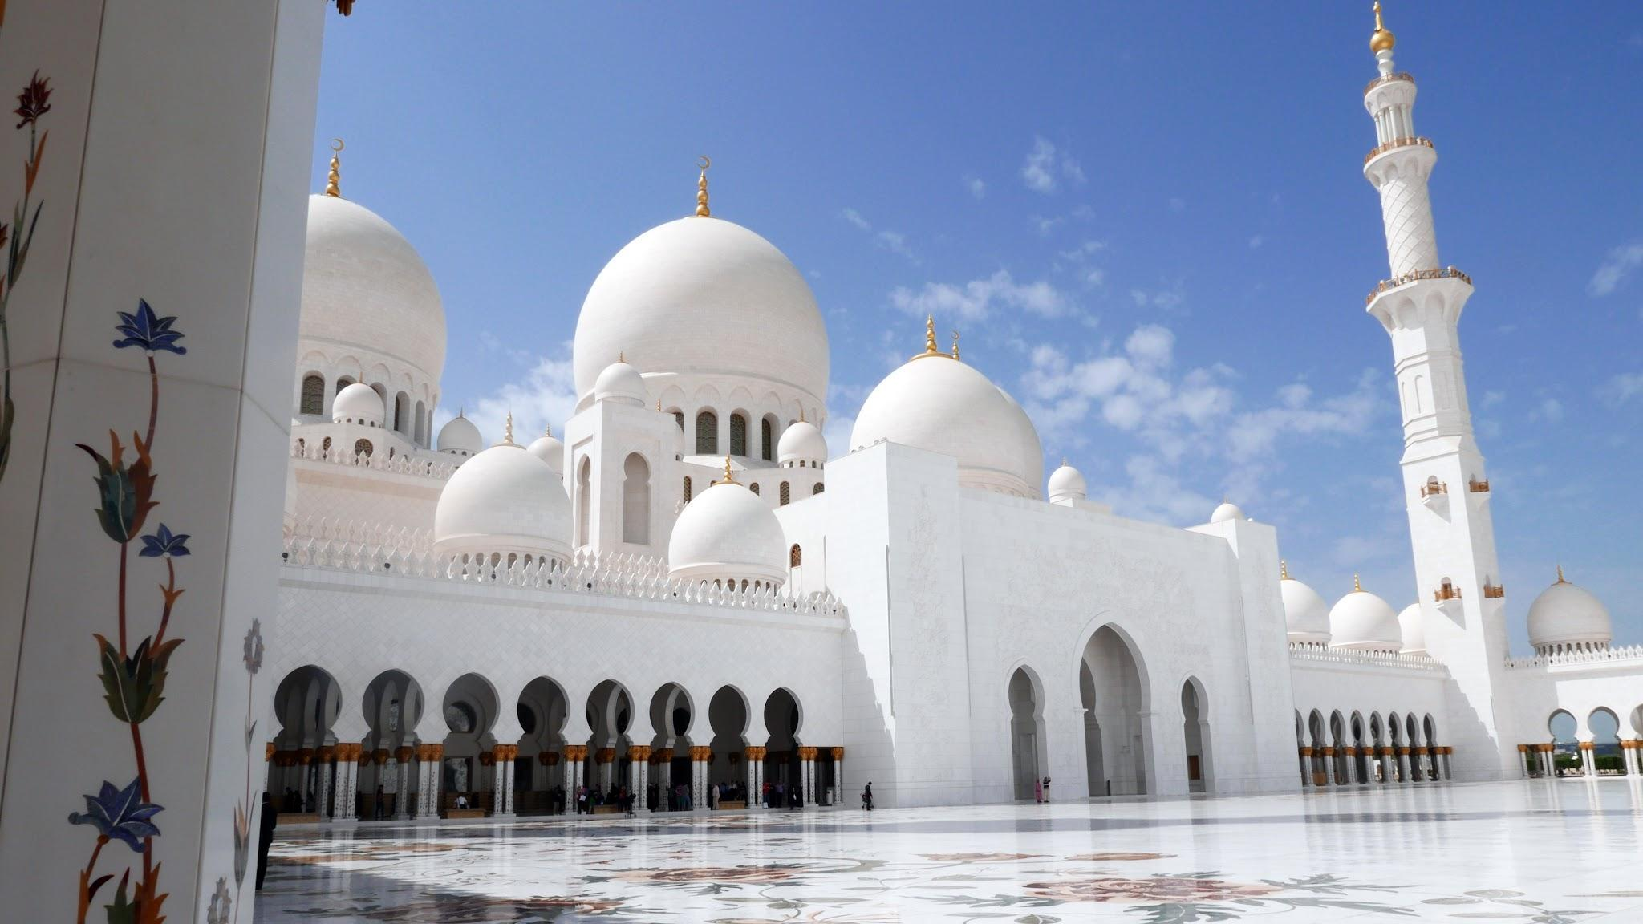
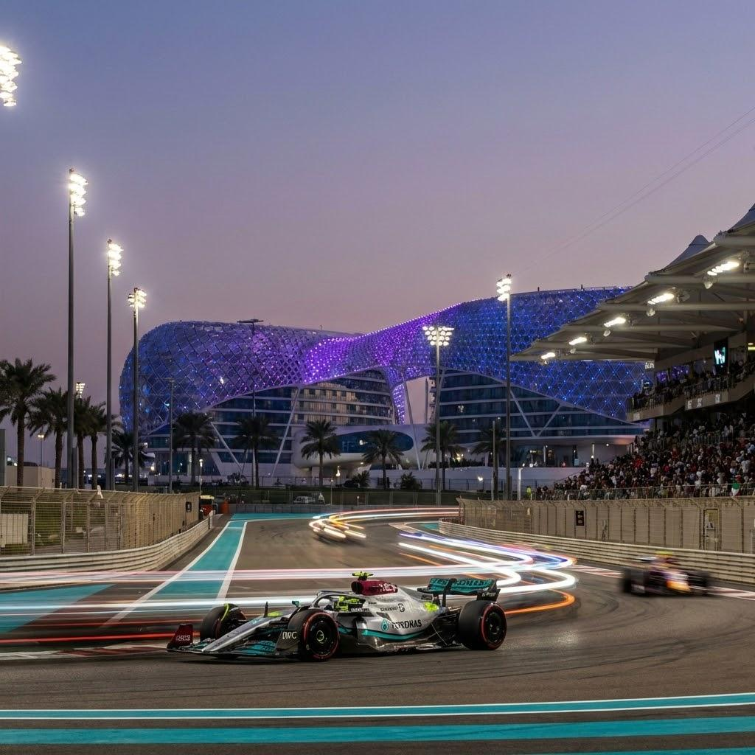
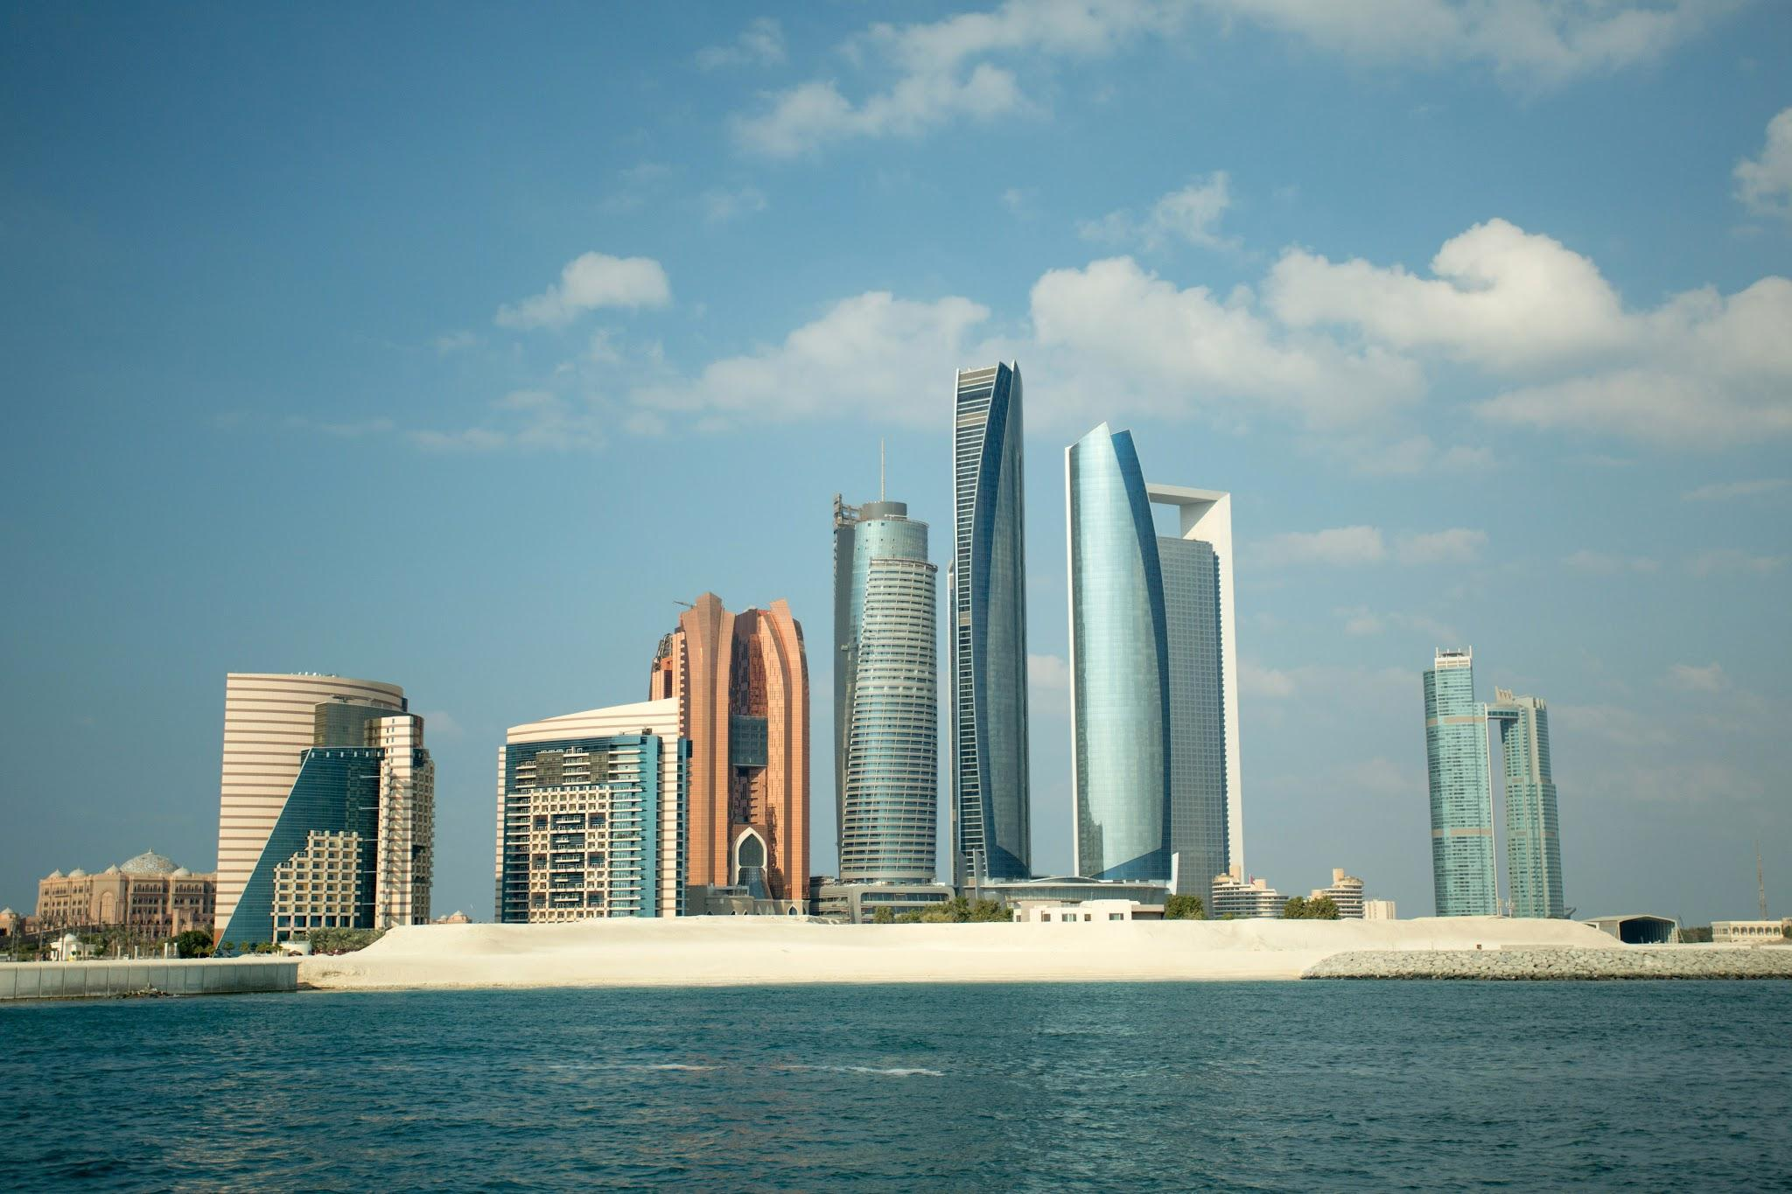

ITINERARIO

DIA 01 DUBAI
A su arribo a Dubái, serán recibidos por un representante y trasladados en un vehículo privado a su hotel. El check-in es a las 14:00 hrs. Alojamiento.

DÍA 02 SAFARI POR EL DESIERTO CON CENA BBQ
Desayuno. Mañana libre para actividades opcionales. Alrededor de las 15:00 hrs, un moderno Jeep 4x4 (servicio regular con 6 personas por vehículo) los recogerá en el lobby del hotel para iniciar un emocionante Safari por el Desierto. El recorrido incluye una parada en las grandes dunas para tomar fotografías, disfrutar de la arena y observar una espectacular puesta de sol. Posteriormente, llegarán a un campamento árabe tradicional donde podrán disfrutar de actividades como paseo en camello, pintura con henna, fumar shisha (pipa de agua) y shows en vivo, como la danza del vientre, mientras degustan una deliciosa cena BBQ. Al finalizar, regresarán al hotel. Alojamiento.
Nota: La excursión se realiza con conductores de habla inglesa. Noche en Dubái.

DÍA 03 TRASLADO Y ENTRADA AL CIRCUITO F1 EN ABU DHABI (CLASIFICACIÓN/PRÁCTICAS)
Salida hacia Abu Dhabi aproximadamente a las 12:30 hrs en vehículo compartido con conductor de habla inglesa, para disfrutar del Gran Premio de Abu Dhabi en el Circuito de Yas Marina, una de las pistas más atractivas y tecnológicas del mundo, diseñada por Hermann Tilke. Al concluir la actividad del día, regresarán al hotel en Dubái. Alojamiento.

DÍA 04 TRASLADO Y ENTRADA A LA CARRERA FINAL DE F1 EN ABU DHABI
Desayuno. Aproximadamente a las 10:00 hrs, serán recibidos en el lobby del hotel para el traslado en auto compartido con conductor de habla inglesa a la ciudad de Abu Dhabi para asistir a la carrera final del Gran Premio de Abu Dhabi. Al finalizar la carrera, se dirigirán de regreso al hotel en Dubái. Alojamiento.

DÍA 05 TOUR DE MEDIO DÍA POR DUBAI (SERVICIO REGULAR EN ESPAÑOL)
Desayuno. Por la mañana, serán recogidos en el hotel para comenzar el recorrido por la Parte Antigua de Dubái, visitando el barrio de Bastakiya para conocer la cultura e historia local. Luego, cruzarán el Creek de Dubái a bordo de un Abra (embarcación de madera) para visitar los mercados del Oro y de las Especias. Continuarán hacia la Parte Moderna de Dubái, pasando por Jumeirah Beach para una sesión de fotos con el Burj Al Arab. Conducirán por la Sheikh Zayed Road para admirar los rascacielos.Finalmente, pasarán por Downtown para tener panorámicas del Burj Khalifa (entradas no incluidas) y el centro comercial Dubai Mall. Al finalizar el tour, regresarán al hotel. Alojamiento.

DÍA 06: SALIDA DE DUBAI
Desayuno. Check-out del hotel a las 12:00 hrs. Traslado de salida en vehículo privado al Aeropuerto. Fin de nuestros servicios.

- PRECIO EN DÓLARES (USD) POR PERSONA EN OCUPACIÓN DOBLE EN HOTEL A ELEGIR:

HOTEL | PRECIO
DOUBLETREE HILTON AL JADDAF 4* O SIMILAR | $ 1,897
MOVENPCIK BUR DUBAI 5* O SIMILAR | $1,993
Precios sujetos a disponibilidad y/o cambio hasta reservar
Precios informativos en dólares americanos pagaderos en pesos mexicanos al tipo de cambio del día de pago.
Para garantizar la reserva y las entradas al evento es necesario el pago en avanzado del 60 %.
Las entradas al evento no son reembolsables por parte del circuito y una vez emitidas no pueden ser canceladas.
El programa mencionado es una propuesta de itinerario / actividades están sujetas a disponibilidad.
Todas las gestiones para el transporte, alojamiento, traslados y visitas serán organizadas en destino.
La empresa no se hace responsable de cualquier lesión, daño, perdida, accidente o irregularidad que pueda ser causada por otra empresa o persona ajena durante el viaje.
Las anteriores tarifas poseen promociones sujetas a disponibilidad al momento de la reserva
Las entradas confirmadas hasta el momento son North Grandstand, sin embargo, estas pueden variar de acuerdo con disponibilidad al momento de la reserva

INCLUYE:
- 5 noches de hotel en Dubái en habitación doble con desayuno buffet diarios
- Traslado de llegada y de salida en privado
- Traslados en regular los días 05 y 06 de diciembre a la carrera de la F1 en Abu Dhabi
- Tickets durante 02 días de carrera de la Fórmula 1 – Grandstand tickets (North Grandstand)
- Entrada al concierto durante los días del evento – Grandstand tickets
- En caso de no querer quedarse a los conciertos después de las carreras, se tendrá el traslado de regreso a Dubai
- Tour Dubái en regular con guía de habla hispana
- Desert Safari en regular con cena BBQ

NO INCLUYE:
- Tourism Dirham Fee, se paga directo al Hotel al momento de realizar el check in. Usd 5.5 por noche por habitación (no por persona)
- Propinas, alimentos, bebidas ni ningún otro servicio especificado como incluido
